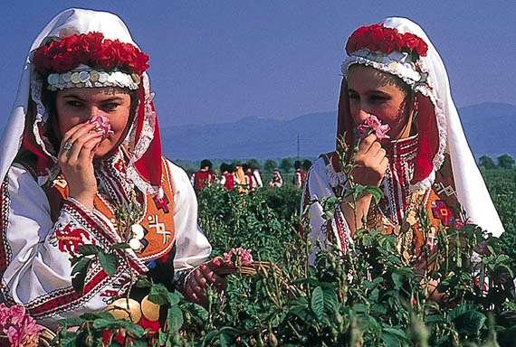
LA BULGARIE
COMBINE SOFIA/VARNA
Incluant la vallée des Roses !
DU 11 AU 18 JUIN 2017
ENVOL DE NANTES ATLANTIQUE
A partir de * 1195 € ***
INCLUS
JOUR 1 : NANTES / VARNA
Départ de votre région et transfert vers l’aéroport de NANTES. Assistance aux formalités d’enregistrement et envol depuis Nantes à destination de Varna, capitale européenne de la Jeunesse en 2017. Accueil par votre guide accompagnateur francophone. Transfert à l’hôtel au centre-ville de Varna 4*, installation.
Dîner dans un restaurant traditionnel, verre de bienvenue. Dîner et logement (2 nuits)

JOUR 2 : EXCURSION A NESSEBAR
Départ pour Nessebar, patrimoine mondial de l’UNESCO. Direction la côte du soleil. Après avoir franchi la montagne Balkans qui se jette dans la Mer Noire, un arrêt panoramique dans la ville de Byala, arrivée à Nessebar située sur une toute petite presqu'île. Visite du musée ethnographique et de l’église Saint Sauveur. Visite du monastère Saint Georges et sa production d’eau de vie dont il ne faut pas abuser. Déjeuner- poisson de la région aux multiples villages de pêcheurs. Retour à votre hôtel à Varna. Dîner et logement
JOUR 3 : VARNA /SOFIA par avion
Transfert vers l’aéroport de Varna. Après 50 minutes de vol, arrivée à Sofia. Accueil à l’aéroport, départ pour
la visite guidée de la capitale bulgare, la cathédrale Alexandre Nevski, la basilique Sainte Sophie, la tombe
du soldat inconnu, le marché des antiquaires, le Palais Royal, l’ancien Siège du parti communiste
bulgare, déjeuner en visite. Dîner typique, accompagné de musique folklorique. Nuit à Sofia (1 nuit)
JOUR 4 : SOFIA (135KM/ 2H00) - MONASTÈRE DE RILA-(220KM/3H) - PLOVDIV
Départ pour le plus grand et plus fameux monastère des Balkans, le monastère de Rila. Il est inscrit au patrimoine mondial de l’UNESCO. Le monastère a été fondé par St. Jean de Rila en 930, mais sa structure, telle que nous la connaissons date de 1335 sous la régence de Khrelio, dont la tour défensive intérieure porte toujours son nom. St. Jean de Rila fût canonisé par l’église orthodoxe.
Déjeuner truite au bord de la rivière « Rila ». Route vers Plovdiv Installation à l’hôtel. Diner et nuit. (1 nuit)

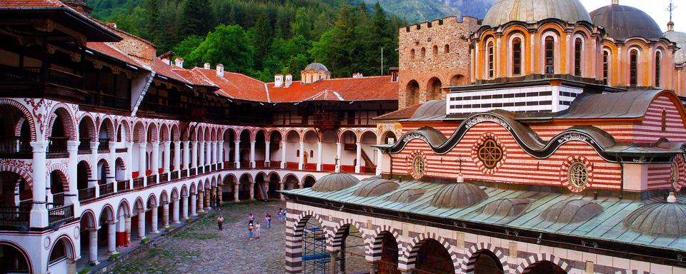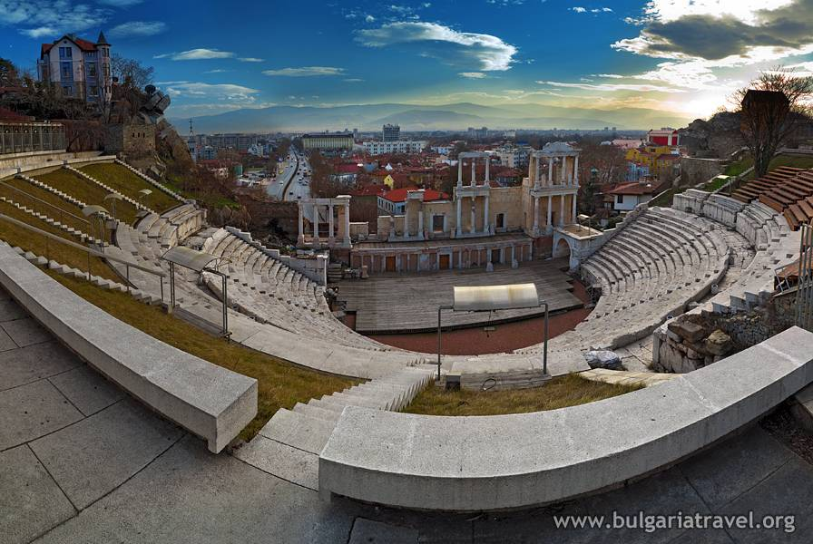

JOUR 5 : PLOVDIV - KAZANLAK - VELIKO TARNOVO (220KM/3H30)
Visite guidée du Vieux Plovdiv, appelé « réserve architecturale du 18ème et 19ème » elle suscite l’admiration de tous les visiteurs : entrée au musée ethnographique, qui se trouve dans une jolie maison style Renouveau bulgare (XVIII-XIX.). Arrêt devant la maison de Lamartine et le remarquable théâtre antique, le mieux conservé du pays. Visite d’un atelier de poterie. Départ pour Kazanlak, la capitale de
la Vallée des roses. Déjeuner. visite du Musée de la rose et traversée de la montagne le Balkan par le col de Chipka. Continuation vers la ville médiévale, Veliko Tarnovo, visite, dîner et nuit à l'hôtel. (1 nuit)

JOUR 6 : VELIKO TARNOVO - ARBANASSI - MADARA - VARNA (250 KM/3H30)
Après le petit-déjeuner, départ pour le village-musée d'Arbanassi, architecture unique des maisons, de vieilles ruelles et de fontaines. Visite de la maison des Konstantsaliev XVIIs. Continuation vers la Mer noire. Découverte du site du cavalier de Madara, monument inscrit au patrimoine mondial de l’UNESCO.
Déjeuner typique chez l’habitant. Retour vers Varna en passant par le site naturel Pobiti kamani, (la forêt pétrifiée). Installation en hôtel 5* aux Sables d’Or (15km de Varna), dîner et logement (2 nuits)

JOUR 7 : SEJOUR AUX SABLES D’OR en bord de MER NOIRE
Journée libre en formule tout inclus afin de profiter des installations de votre hôtel et de l’animation de
la station balnéaire des Sables d’Or
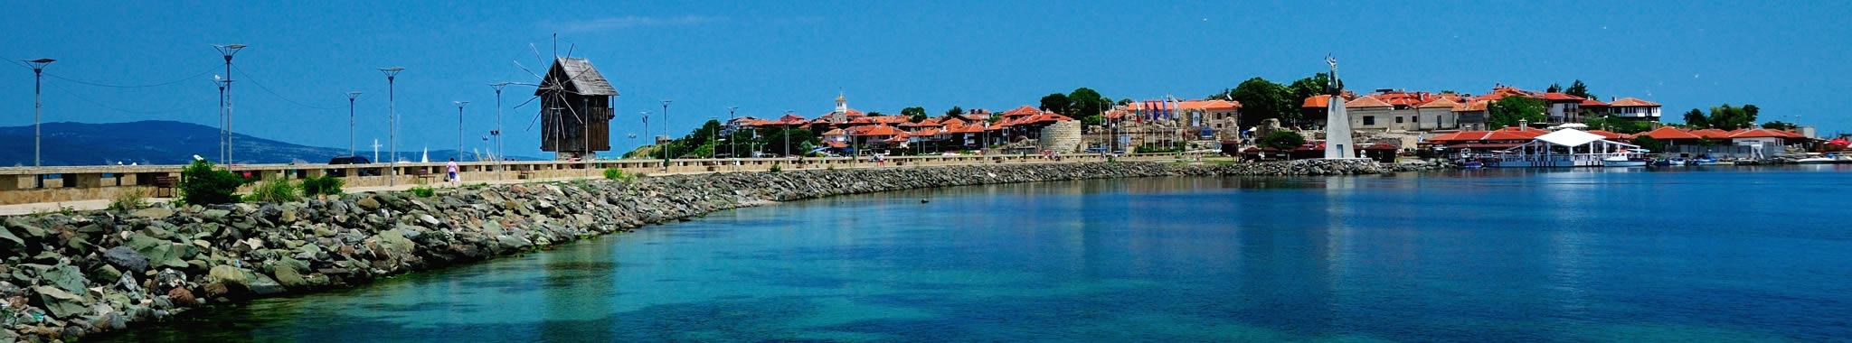
JOUR 8 : VARNA – NANTES
En fonction des horaires de vol, transfert de Varna et décollage à destination de Nantes. Accueil par votre conducteur et retour vers votre région.
FORMALITES : CARTE NATIONALE D’IDENTITE OU PASSEPORT EN COURS DE VALIDITE
Un justificatif de votre inscription au voyage pourra vous être délivré à la demande pour refaire votre CNI en mairie
* Prix du voyage indiqué pour un minimum de 40 personnes par autocar
LE VOYAGE COMPREND :
Les transferts de votre région vers aéroport NANTES et retour, Les vols spéciaux Nantes /VARNA et retour, Les taxes d’aéroport, 50 € à ce jour, modifiables sur facture finale, Le vol intérieur Varna / Sofia le jour 3,
taxes incluses, les transferts et transport en autocar grand tourisme selon programme, L’hébergement en chambre double pour 5 nuits en hôtel 4* en circuit, et 2 nuits en hotel 5* en séjour aux Sables d’Or,
la pension complète du diner du Jour 1 au déjeuner du Jour 6, (1/2 l eau minérale + 25cl vin /repas) et la formule all inclusive du diner du jour 6 au petit déjeuner du jour 8,la présence d’un guide accompagnateur francophone du Jour 1 au jour 6, les visites et entrées mentionnées au programme, l’assistance de notre représentant local sur place pendant le combiné, Un carnet de voyage avec guide, l’assurance Multirisque assistance, rapatriement, annulation, bagages et les pourboires guide.
- Le supplément en chambre individuelle : 170 €
Toutes les personnes intéressées par ce voyage devront me retourner le bulletin d’inscription ci-joint dûment rempli avant le 14/11/2016, accompagné du chèque d’acompte de 300 € par personne à l’ordre de « Visages du Monde ». Les places étant limitées à 80 personnes, je vous invite à répondre rapidement. En cas de liste complète, une liste d’attente sera établie. Les participants au voyage devront être à jour de leur cotisation de l’ANR ; carte d’identité valide jusqu’ au 20 juin 2017.
Pour plus d’infos, prendre contact avec Bernard Le Vilain au 02 97 83 39 40 ou par mail : bernard.levilain@orange.fr

Bulletin à remplir et à envoyer à Bernard Le Vilain 78 rue Amiral Boué de Lapeyrère 56100 Lorient
 -----------------------------------------------------------------------------------------
Bulletin d’inscription au VOYAGE ANR PTT 56 en BULGARIE du 11 au 18 JUIN 2017
NOM…………………………………………Prénom Mme……………………………..Prénom Mr…………………………………..
ADRESSE……………………………………………………………………………………………………………………………………………..
Tél fixe…………………………….Mobile…………………………………..Mail…………………………………………………………..
Acompte de 300 € x ……….. personne(s) = …………€ ordre du chèque à libeller à “Visages du Monde”

